|  |  |  |  |
| --- | --- | --- | --- |
| **Adı:** |  | **…………………. Lisesi** |  |
| **Soyadı:** |  | **………………. Eğitim Öğretim Yılı** | Tarih: ……/……/ 20.. |
| **Sınıfı:** |  | **DİN KÜLTÜRÜ VE AHLAK BİLGİSİ** | Aldığı Not |
| **No:** |  | **9. Sınıf 1.Dönem 1. Yazılı / Sınav Soruları** |  |

**1**- **Aşağıdakilerden hangisi bilgi kaynaklarıyla ilgili yanlış bir yargıdır? (5 puan)**

**A)** Doğru bilgiye selim akılla ulaşılır.

**B)** Doğru bilgiye vahiyle ulaşılır.

**C)** Doğru bilgiye selim akıl, doğru haber ve duyuların birlikte kullanılmasıyla ulaşılır.

**D)** Doğru bilgiye duyularla ulaşılır.

**E)** Doğru bilgiye rüya ile ulaşılır.

*“Ey iman edenler! Eğer bir fâsık size bir haber getirirse onun doğruluğunu araştırın. Yoksa bilmeden bir topluluğa kötülük edersiniz de sonra yaptığınıza pişman olursunuz.” (Hucurât suresi, 6. ayet.)*

**2- Yukarıdaki ayetin vermek istediği mesaj aşağıdakilerden hangisidir? (5 puan)**

**A)** Doğru da olsa yalan da olsa hiçbir habere inanmamak gerekir.

**B)** Yanlışa düşmemek için bize haber verilen-lerin doğruluğunu araştırmamız gerekir.

**C)** Yanlışa düşmemek için haber dinlememek gerekir.

**D)** Yaptıkları kötülüklerden pişman olmak insanların özelliklerinden biridir.

**E)** Kötülük yapmak için bilgili olmak gerekir.

**3-İslam’a göre aşağıdakilerden hangisi bağlayıcı bilgi kaynağı değildir? (5 puan)**

**A)** Salim duyu **B)** İlham **C)** Selim akıl

**D)** Mütevatir haber **E)** Peygamberden gelen haber

**4-** *“… Allah’a karşı ancak; kulları içinden âlim olanlar derin saygı duyarlar. Şüphesiz Allah mutlak güç sahibidir, çok bağışlayandır.”*

**Verilen ayet hangi konuyla ilişkilendirilebilir?**

**A)** İman-Amel İlişkisi **B)** İman-Tasdik İlişkisi

**C)** İman-Bilgi İlişkisi **D)** İman-İkrar İlişkisi

**E)** İman-İbadet İlişkisi

**5- İmanın niteliği bakımından verilen bilgilerden hangisi yanlıştır? (5 puan)**

**A)** Taklidî iman delillere dayanmadığı için zayıftır

**B)** Taklidî imana sahip olan kişi küçük

bir engel veya itirazla karşılaştığında şüpheye düşerek imanı sarsılabilir

**C)** Tahkikî iman delillere, bilgiye, araştırma ve kavramaya dayalı imana denir.

**D)** çevrenin yönlendirmesiyle oluşan imana taklidî iman denir.

**E)** Tahkikî imanda bilgiye dayalı zihinsel faaliyet ve kalpten bağlılık söz konusudur

I. Yalan üzerinde birleşmesi mümkün olmayan bir topluluk tarafından nakledilmiş olması.  
II. Nakledenlerin sayısında azalmanın olmaması.  
III. Olayı/haberi nakledenlerin görmüş-duymuş olması.

**6- Yukarıda bahsedilen haber çeşidi aşağıda-kilerden hangisidir? (5 puan)**  
**A)** Mütevatir Haber

**B)** Ahad Haber

**C)** Merfu Haber

**D)** Meşhur Haber

**E)** Garip Haber

“Bedeviler ‘İnandık.’ dediler. De ki: Siz iman etmediniz, ama ‘Boyun eğdik.’ deyin. Henüz iman kalplerinize yerleşmedi. Eğer Allah’a ve elçisine itaat ederseniz Allah işlediklerinizde hiçbir şeyi eksiltmez. Çünkü Allah çok bağışlayan, çok esirgeyendir.” (Hucurat/14)  
**7- Bu ayette imanın mahiyeti ile ilgili vurgulanan husus aşağıdakilerden hangisidir.? (5 puan)**  
**A)** İman boyun eğmektir.  
**B)** İmanda kalbin onaylaması önemlidir.   
**C)** İman inancın söz ile ifadesidir.   
**D)** Allah iman edenleri bağışlayacaktır.  
**E)** İman, kişinin iş ve davranışlarına yansımasıdır.

**8-** ***Gerçekliği ispatlanamayan ve kişiden kişiye değiştiği için alimler tarafından bilgi kaynağı olarak kabul edilmeyen yollar* aşağıdakilerin hangisinde doğru sıralanmıştır? (5 puan)**

**A)** Akıl- Vahiy - İlham

**B)** Rüya – İlham - Duyular

**C)** Rüya – İlham - Akıl

**D)** Rüya – İlham – Keşif

**E)** Akıl – Rüya - Sezgi

“Hakkında bilgin olmayan şeyin ardına düşme! Çünkü kulak, göz ve gönül, bunların hepsi ondan sorumludur.” (İsrâ/36)   
**9- Bu ayete göre insanın aşağıdakilerden hangisini yapması yasaklanmamıştır?** **(5 puan)**  
**A)** İftira atması   
**B)** Zanda bulunması   
**C)** Yalancı şahitlik yapması  
**D)** Bilmediği bir konuyu araştırması   
**E)** Bilmediği bir olay hakkında hüküm vermesi

**B**- **Aşağıdaki cümlelerde boş bırakılan yerleri verilen kelimelerle doldurunuz. (10 puan)**

**1-** .....................................; dinin farz kıldığı ibadetler başta olmak üzere bütün hayırlı işleri kapsar.

**2**- ……………kelime olarak güven duygusu içinde tasdik etmek, tereddüt ve şüphe etmeden, gönül huzuruyla bağlanmak anlamına gelir. Zıddı inkârdır.

**3-** ……………………… delillere, bilgiye, araştırma ve kavramaya dayalı imana denir.

**4-** İslam’da Allah’ın sonsuz sınırsız bilgisine ……………………ilim denir.

**5-** …………………. Yüce Allah’ın varlığı, birliği, peygamberlerin gönderiliş amaçları hakkında bilgiler veren bilgi kaynağıdır.

**C- Aşağıdaki cümleler doğruysa başına (D), yanlışsa (Y) yazınız. (10 puan)**

**1.** ( ) Amel iman bütünlüğü İslam’ın önem verdiği bir husustur.

**2.** ( ) Bilgi ahlakı bilgiyi gizlemeyi gerekli kılar.

**3.** ( ) Rüya, keşif ve ilham herkesi bağlayıcı bir bilgidir.

**4.** ( ) Taklidi İman dinimizde geçerli değildir.

**5.** ( ) İslam dininin temel amaçlarından biri, insanı doğru bilgilere ulaştırmak ve onu her türlü yanlıştan korumaktır.

**D- Aşağıdaki açık uçlu soruları cevaplayınız.**

**1-** Kemeraltı Çarşısı’nda bir Japon turist Mehmet’e Tarihi Asansör’e nasıl gideceğini sorar. Mehmet turistin Müslüman olmadığını anlar. Bir insanı Müslüman yapmanın çok sevap olduğunu bildiği için turiste Kelime-i Şehadeti söyletir. **Turistin imanı geçerli midir? Nedeniyle birlikte açıklayınız.** (**10 puan)**

**2- Rüya, keşif ve ilhamın herkes açısından bağlayıcı bilgi kaynağı olmamasının sebebini açıklayınız**. **(10 puan)**

**3- İmanı Tasdik-İkrar-Bilgi ve Amel ilişkileriyle açıklayınız. (15 puan)**

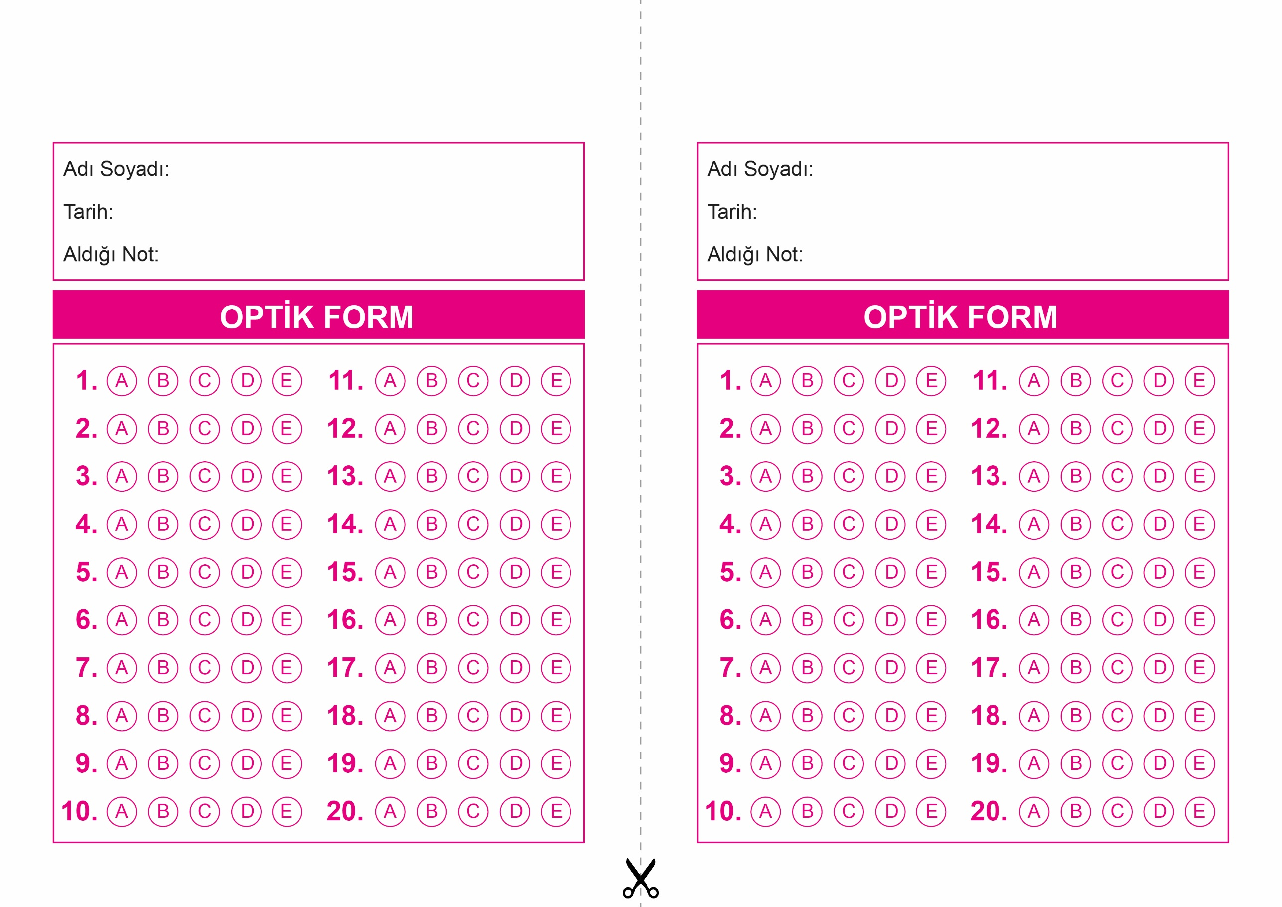

DİN KÜLTÜRÜ VE AHLAK BİLGİSİ

9. Sınıf 1.Dönem 1. Yazılı / Test Sınavı-1

OPTİK FORMU FOTOKOPİ İLE (A4 KAĞIDI) ÇOĞALTTIKTAN SONRA BURADAN KESEBİLİRSİNİZ.

DİN KÜLTÜRÜ VE AHLAK BİLGİSİ

9. Sınıf 1.Dönem 1. Yazılı / Test Sınavı-1

DİN KÜLTÜRÜ VE AHLAK BİLGİSİ

6. Sınıf 2.Dönem 1. Yazılı / Sınav Soruları



**9. SINIF SINAV VE CEVAP ANAHTARI İÇİN TIKLAYINIZ.**

